DES-020 Spécification de Conception
Interface Remontée réceptions => 002_IN_C
Propriétés du Document
Auteur | Muntasir Hasan
Date de Création | 18/03/2025
Dernière Mise à jour | 18/03/2025
Référence du Document | 002_IN_C
Version | 1.0

Approbation | Rôle
<Approbation 1>
<Approbation 2>

CONTROLE DU DOCUMENT

Enregistrement des Modifications
1
Date | Auteur | Version | Référence de la modification
18/03/2025 | Muntasir Hasan | 1.0 | Création
22/04/2025 | Muntasir Hasan | 1.1 | Modification du Mec Mapper et du Schéma Objet.

Relecteurs
Nom | Rôle

Sommaire
1 CONTROLE DU DOCUMENT 2
1.1 Enregistrement des Modifications 2
1.2 Relecteurs 2
2 PRESENTATION GENERALE 4
2.1 Prérequis 4
2.2 Solution proposée 4
3 SPECIFICATION TECHNIQUE 5
3.1 Déclencheur 5
3.2 Point de Connexion 5
3.3 Flux de Document 6
3.4 MEC Mapping : Custom BOD 7
3.5 Détails des APIs 8
4 STRUCTURE FICHIER BOD 10
5 EXEMPLE FICHIER ENTRANTE 12
6 GESTION DES ERREURS 13
7 POINTS A DETERMINER 14

PRESENTATION GENERALE
Le but de ce document est de décrire la conception technique détaillée de l’interface entrante DES-020_002_IN_C REFLEX V1.0.
Cette spécification, ainsi que la spécification d’analyse et les spécifications de cas d’utilisation associées constituent la conception détaillée complète de ce package de cas d’utilisation.

Prérequis
Les étapes prérequis pour le bon fonctionnement de cette demi-interface est listé ci-dessous :
- L’object schema REFLEXRemonteeCustom doit être présent dans Data Catalog > Object Schemas.

Solution proposée
La solution proposée consiste à développer une demi-interface permettant de mettre à faires les entrer de Réception de marchandises dans M3, en provenance d’un fichier depuis REFLEX.
Lors du dépôt du fichier BOD « REFLEXRemonteeCustom » dans le répertoire défini, cela déclenchera l’interface et l’intégration se fera à travers le MEC Mapper.

Flow de l’interface :

ION
ION
MEC Mapper
M3
Connection Point

MHS850/OIS390
REFLEX

SPECIFICATION TECHNIQUE

Déclencheur
Lors du dépôt du fichier dans le répertoire défini, l’interface sera automatiquement déclenchée dans ION.

Point de Connexion
Point de connexion < CP_002_IN_XXX > sera créé pour récupérer le fichier BOD en format xml depuis le répertoire : << à définir >>

A confirmer si c’est bien ce point de connexion CP_002_IN_C qui sera utilisé :
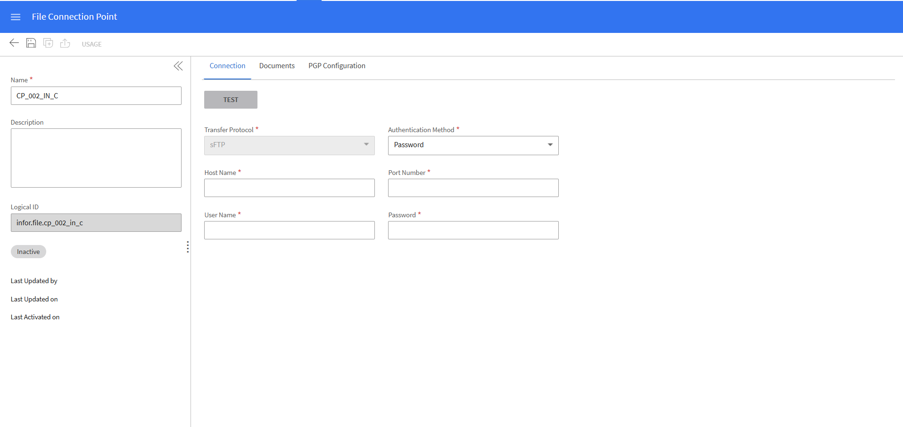

Flux de Document
Un Document Flow est mis en place dans ION pour exécuter les actions suivantes :
- Recevoir le BOD REFLEXRemonteeCustom depuis le répertoire
- Envoyer le BOD dans M3 pour effectuer l’intégration dans MHS850 et OIS390.
- Récupérer l’Acknowledge BOD ‘Acknowldge.REFLEXRemonteeCustom’ depuis M3 et gérer les erreurs
- Déposer l’Acknowledge BOD dans le répertoire définit

Nom du document flow : DF_002_IN_C
Logique du document flow :
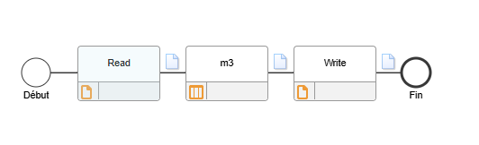
- Le composant File Activity (Read) récupère le document depuis le répertoire défini.
- Le composant Application (M3) consomme le document Process.REFLEXRemonteeCustom.
- Après le traitement du document Process.REFLEXRemonteeCustom, le document Acknowlege.REFLEXRemonteeCustom sera récupérer en sortie depuis M3.
- Le composant File Activity (Write) envoie le document vers le répertoire défini.

Structure du répertoire :
Répertoire | Description
<< à définir >> | Récupération du fichier BOD en format .xml

Fréquence :
Fréquence | Description
<< à définir >> | Fichiers / jours

MEC Mapping : Custom BOD
Un package MEC est développé pour mapper les champs spécifiques attendus par M3 et pour effectuer les appels d'API.

L’Agreement est nommé comme: M3_REFLEXRemonteeCustom_Process_In
Le MEC Mapper customisé est nommé comme: CSTM3BOD_REFLEXRemonteeCustom_Process_In_1_0_0

Logique du BOD :
- Les API(s) (ci-dessous) seront exécutées afin de mettre à jour toutes les informations nécessaires pour gérer l’intégration :
- MHS850MI_AddPOReceipt
- OIS390MI_ReturnLine
- MHS850MI_AddDOReceipt
- CRS620MI – GetBasicData
- MMS010MI – ListLocations

- Les valeurs seront formattés dans le format attendu par M3.

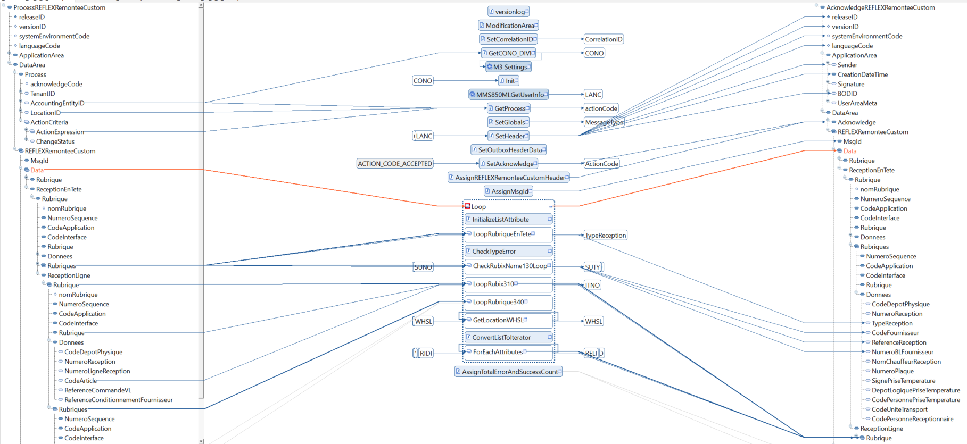

Détails des APIs

- CRS620MI – GetBasicData
Cette API sera utilisée pour récupérer le type de fournisseur.
Champs | Description | Type | Longueur | Sens | Obligatoire | Mapping
CONO | Company | N | 3 | Entrant | N | -
SUNO | Supplier number | A | 10 | Entrant | O | ‘CodeFournisseur’

- MMS010MI – ListLocations
Cette API sera utilisée pour récupérer l’emplacement de l’entrepôt.
Champs | Description | Type | Longueur | Sens | Obligatoire | Mapping
CONO | Company | N | 3 | Entrant | N | -
WHLO | Warehouse | A | 10 | Entrant | O | ‘CodeDepotPhysique’

- MHS850MI – AddPOReceipt
Cette API sera utilisée pour ajouter la réception de la commande d’achat.
Champs | Description | Type | Longueur | Sens | Obligatoire | Mapping
WHLO | Warehouse | A | 3 | Entrant | O | ‘CodeDepotPhysique’
E0PA | Partner | A | 17 | Entrant | O | REF
E065 | Message type | A | 6 | Entrant | O | OA
SUNO | Supplier number | A | 10 | Entrant | O | ‘CodeFournisseur’
SUTY | Supplier type | N | 1 | Entrant | O | SUTY
RIDN | Order number | A | 10 | Entrant | O | ‘ReferenceReception’
RIDL | Order line | N | 6 | Entrant | O | ‘NumeroLigneReception’

- OIS390MI - ReturnLine
Cette API sera utilisée pour gérer retourner les ligne de retour client.
Champs | Description | Type | Longueur | Sens | Obligatoire | Mapping
WHLO | Warehouse | A | 3 | Entrant | O | ‘CodeDepotPhysique’
REPN | Receiving number | N | 10 | Entrant | O | ‘ReferenceReception’
RELI | Message standard | N | 5 | Entrant | O | ‘NumeroLigneReception’

- MHS850MI - AddDOReceipt
Cette API sera utilisée pour ajouter la réception de L’order de distribution.
Champs | Description | Type | Longueur | Sens | Obligatoire | Mapping
WHLO | Warehouse | A | 3 | Entrant | O | ‘CodeDepotPhysique’
E0PA | Partner | A | 17 | Entrant | O | REF
E065 | Message type | A | 6 | Entrant | O | OD
ITNO | Item number | A | 15 | Entrant | O | ‘CodeArticle’
WHSL | Location | A | 10 | Entrant | O | WHSL
RIDN | Order number | A | 10 | Entrant | O | ‘ReferenceReception’
RIDL | Order line | N | 6 | Entrant | O | ‘NumeroLigneReception’
RIDI | Order index | N | 11 | Entrant | O | ‘NumeroBLFournisseur’

STRUCTURE FICHIER BOD
Structure body BOD d’entrer :
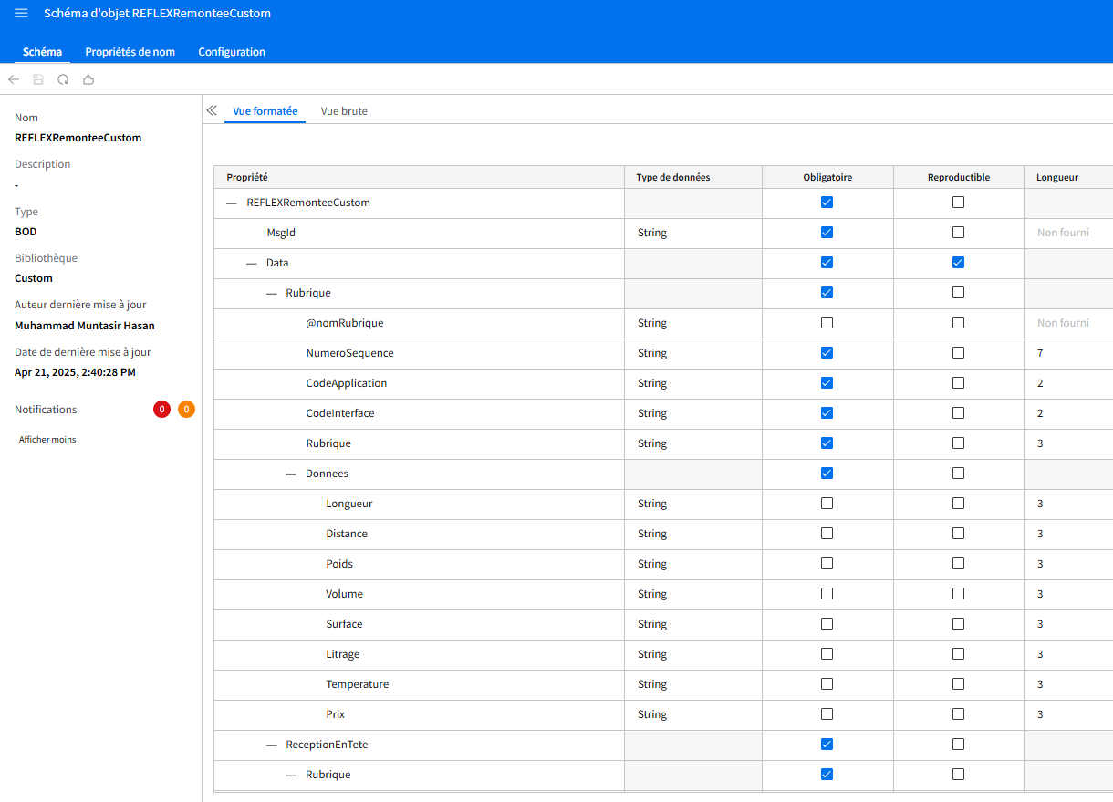

Structure XSD :
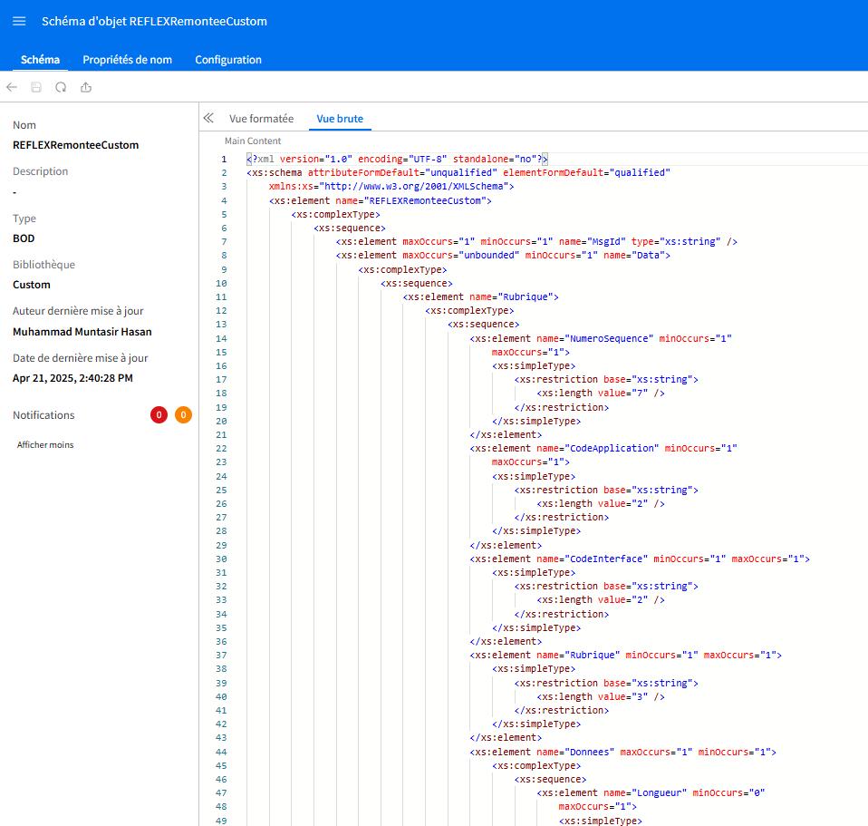

EXEMPLE FICHIER

Entrant
Exemple d’un fichier Process d’entrante en format xml sera comme ci-dessous :
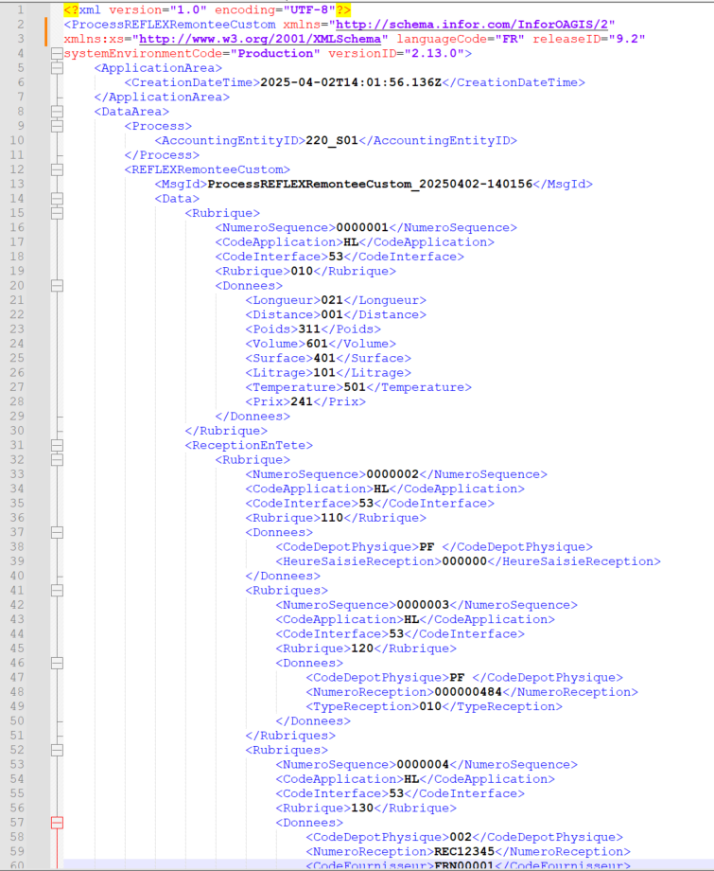

Sortant
Exemple d’un fichier Acknowledge sortant en format xml sera comme ci-dessous :
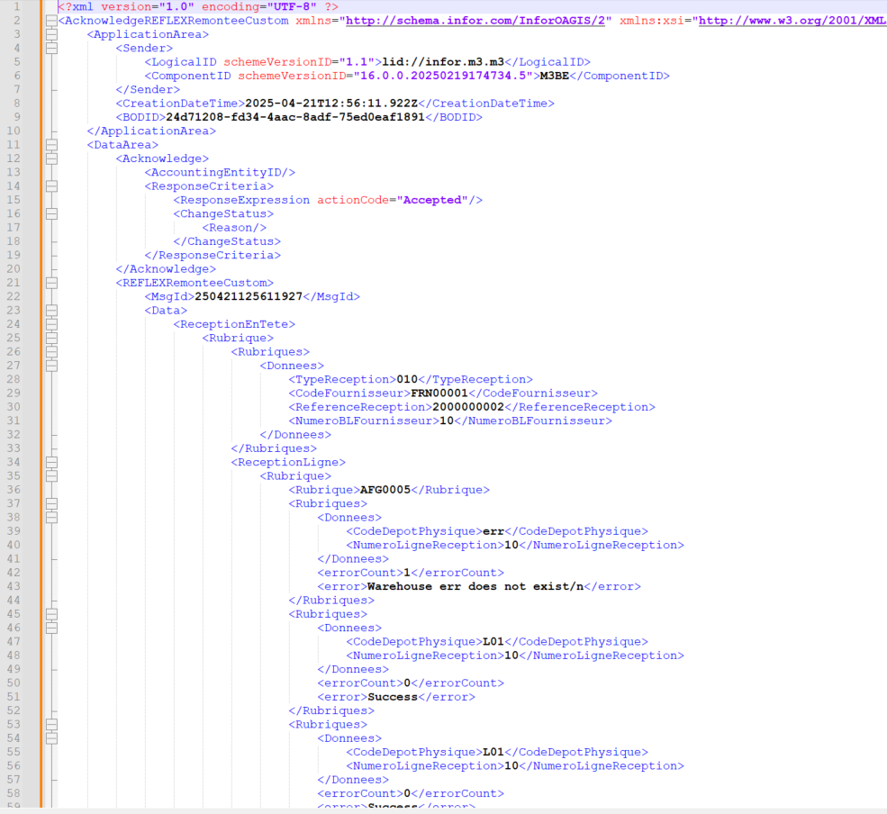

GESTION DES ERREURS
Les erreurs seront remontées dans Enterprise Collaborator Administration.

Pour diagnostiquer les BODs dans M3/Enterprise Collaborator Administration :
- Naviguer sur Enterprise Collaborator Administration
- Identifier le BOD M3_REFLEXRemonteeCustom_Process_In sous l’Agreement

Exemple :
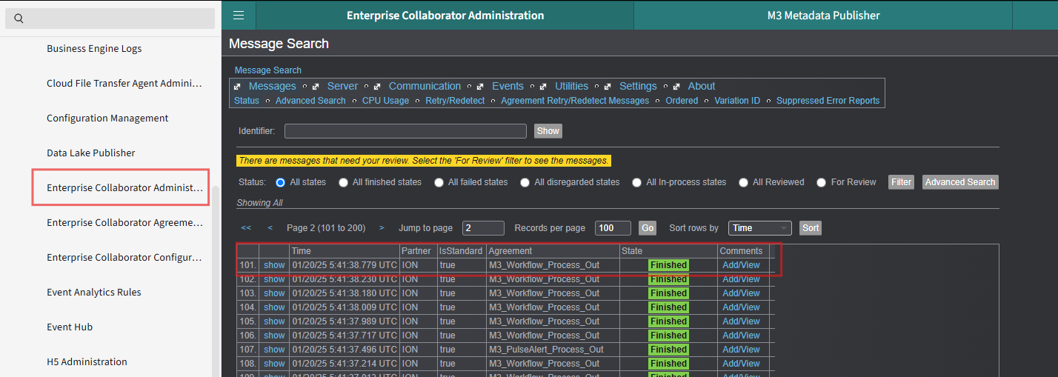

Le diagnostic du flux (Document flow) peut également être effectuer dans ION OneView.
Pour diagnostiquer le flux ION OneView :
- Naviguer sur ION Desk > OneView
- Ajouter le nom du document (Process.REFLEXRemonteeCustom) et (Acknowledge.REFLEXRemonteeCustom)

Example:
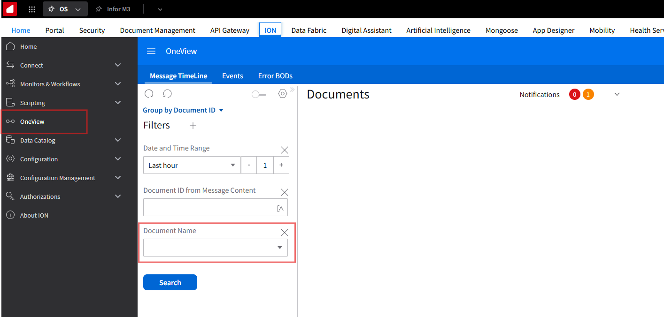

POINTS A DETERMINER
- Point de connexion à confirmer/créer.

